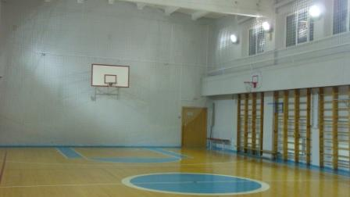
СПОРТЗАЛ

№№ пп | Наименование | кол-во
1 | Аэростеппер АС 1460 | 1
2 | Беговая дорожка электрическая | 1
3 | ботинки | 6
4 | Ботинки лыжные | 1
5 | бревно | 1
6 | Брусья гимнастические | 1
7 | Велотренажер магнитный | 1
8 | Гребной тренажер магнитный | 1
9 | Канат | 1
10 | Канат | 4
11 | Карабин | 31
12 | Козел | 1
13 | Козёл гимнастический | 1
14 | Колодки стартовые | 4
15 | Крепления | 5
16 | Крепления лыжные | 30
17 | Крепления | 80
18 | Лыжи | 6
19 | Лыжи | 2
20 | Лыжи «Мадчус» | 1
21 | Лыжи «Фишер» | 1
22 | Лыжи роллеры | 1
23 | Лыжи «Фишер RCS» | 4
24 | Лыжи «Фишер RCS CL» | 2
25 | Лыжи Фишер | 1
26 | Многопрофильный спортивный комплекс | 1
27 | Мяч футбольный | 1
28 | Мяч волейбольный | 1
29 | Мяч футбольный | 1
30 | Палатки | 2
31 | Палки лыжные | 1
32 | Палки лыжные | 1
33 | Палки лыжные | 52
34 | Сетка футбольная | 2
35 | Скамья для пресса с изгибом ACB-510 | 1
36 | Скамья многофункциональная | 1
37 | Спортивное оборудование | 1
38 | Сетка волейб. | 4
39 | Степпер AC 2200 | 1
40 | Стойка круглая | 2
41 | Стойка с планкой | 5
42 | Турник | 2
43 | Ботинки лыжные | 91
44 | Ботинки | 1
45 | Ботинки лыжные | 25
46 | Ботинки лыжные | 19
47 | Ботинки лыжные | 10
48 | Комбиньзон лыжный | 2
49 | Мат гимнастический | 3
50 | Лыжные ботинки | 3
51 | Тренажеры | 2
52 | Форма баскетбольная | 24
53 | Форма волейбольная | 24
54 | Форма легкоатлетическая | 20
55 | Форма футбольная | 45
56 | Шиповки | 22
57 | Коврик | 10
58 | Комплект шахмат | 10
59 | Лыжные палки | 101+1
60 | Лыжи пластик | 120
61 | Мяч баск. | 90
62 | Мяч баскетбольный | 3
63 | Мяч волейбольный | 3
64 | Мяч | 1
65 | Мяч в/б | 40
66 | Мяч мед. | 41
67 | Мяч ф/б | 21
68 | Настольные игры | 5
69 | Скакалка | 85
70 | Спальний мешок | 8
71 | Компас | 2
72 | Конь гимнастический | 1
73 | Корзина баскетбольная | 6
74 | Лыжи деревянные | 10
75 | Лыжи п/ пластик | 5
76 | Лыжи пластик | 29

